PATVIRTINTA
Akmenės rajono savivaldybės administracijos direktoriaus
2023 m. vasario d. įsakymu Nr.
VENTOS MIESTO ŠVENTĖS PREKYBOS IR PASLAUGŲ TEIKIMO PRIE VENTOS ESTRADOS SCHEMA

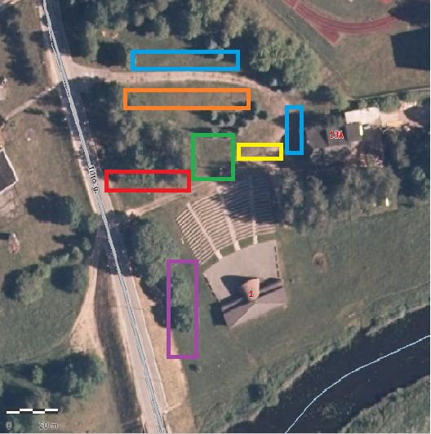

*Reikšmės.
Prekyba maisto prekėmis ir/ar alkoholiniais gėrimais
Viešojo maitinimo paslauga
Pramogos ir paslaugos
Prekyba ne maisto prekėmis
Prekyba tautodailės gaminiais, rankdarbiais, dailės dirbiniais
Prekyba maisto prekėmis (fasuotais maisto produktais)

